综合行政执法局
2019年度部门决算

二〇二〇年九月
目 录
第一部分 综合行政执法局概况
- 部门职责
- 机构设置
第二部分 2019年度部门决算表
一、收入支出决算总表
二、收入决算表
三、支出决算表
四、财政拨款收入支出决算总表
五、一般公共预算财政拨款支出决算表
六、一般公共预算财政拨款基本支出决算表
七、一般公共预算财政拨款“三公”经费支出决算表
八、政府性基金预算财政拨款收入支出决算表
第三部分 2019年度部门决算情况说明
一、收入支出决算总体情况说明
二、收入决算情况说明
三、支出决算情况说明
四、财政拨款收入支出决算总体情况说明
五、一般公共预算财政拨款支出决算情况说明
六、一般公共预算财政拨款基本支出决算情况说明
七、一般公共预算财政拨款“三公”经费支出决算情况说明
八、预算绩效情况说明
九、政府性基金预算财政拨款支出决算情况说明
十、机关运行经费支出情况说明
十一、政府采购支出情况说明
十二、国有资产占用情况说明
第四部分 名词解释

第一部分 新乡经济技术开发区综合行政执法局概况

一、部门职责
（一）市容市貌工作：负责建成区及背街小巷流动摊贩、占道经营、店外经营、乱扯乱挂、车辆抛洒及户外广告、小广告治理和门前；‘三包’落实工作。
（二）环卫工作：建成区环境卫生保洁管理工作，负责城区环卫保洁及区环卫基础设施维护等管理工作。
（三）绿化工作：负责经开区城市园林建设管理及城市园林绿化基础设施建设、维护、管理工作，协助指导有关企事业单位的绿化规划。
（四）市政设施工作：1、负责经开区已交接道路的路沿石、便道砖、雨污水井盖的维护;2、亮化工作负责经开区内已交接路灯的正常照明及维护工作。
（五）承办管委会和上级有关部门交办的其他事项。
二、机构设置
综合执法局内设机构0个。
从决算单位构成看，综合执法局部门决算包括：本级决算。
纳入本部门2019年度部门决算编制范围的单位共1个，其中二级预算单位0个，具体是：局机关1个，无二级、三级预算单位。

第二部分
2019年度部门决算表

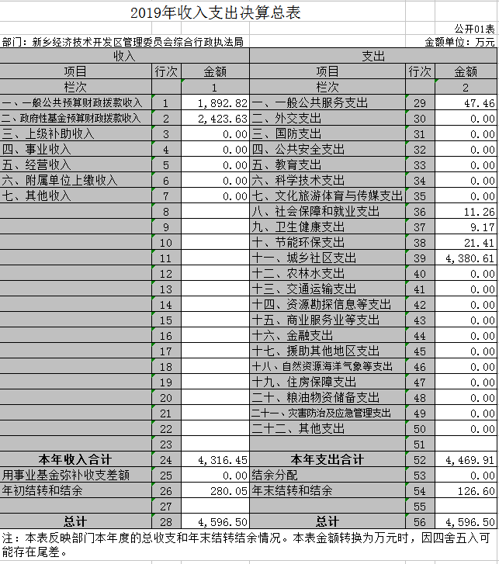

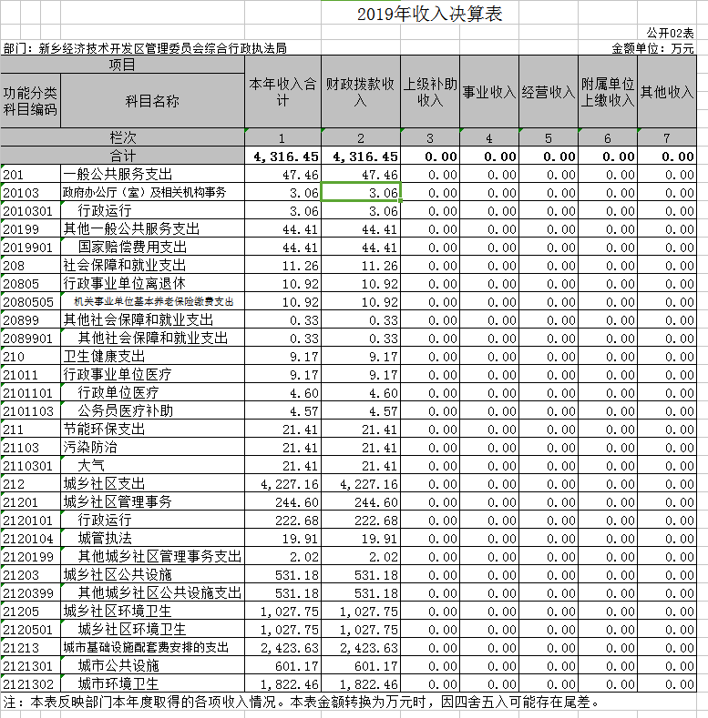

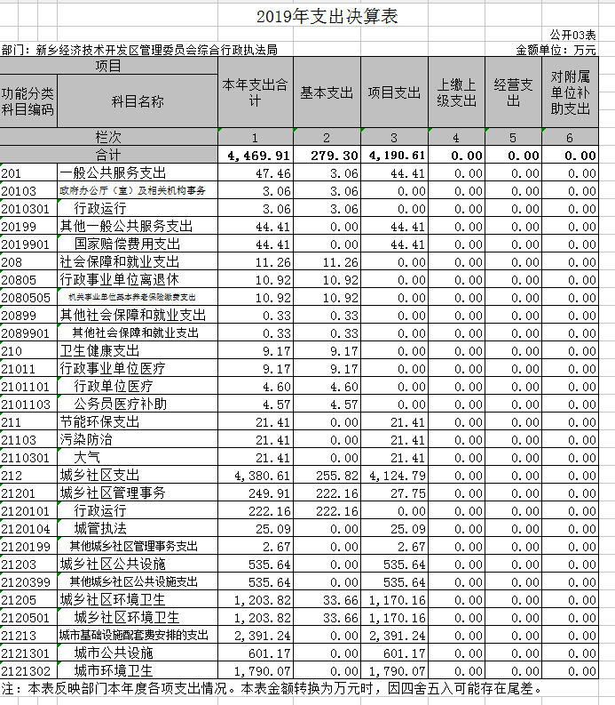

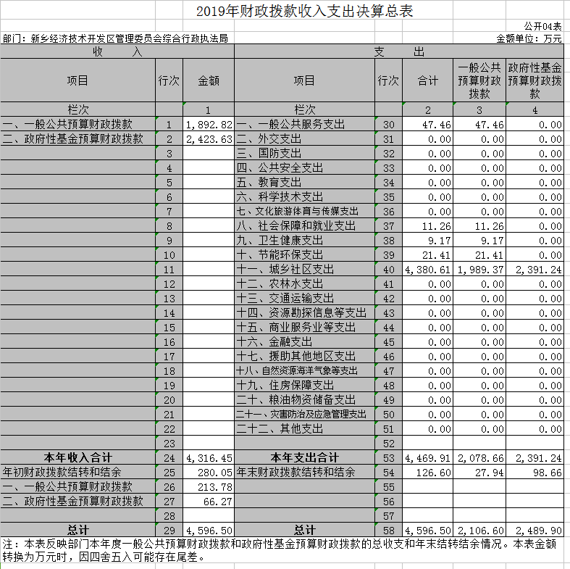

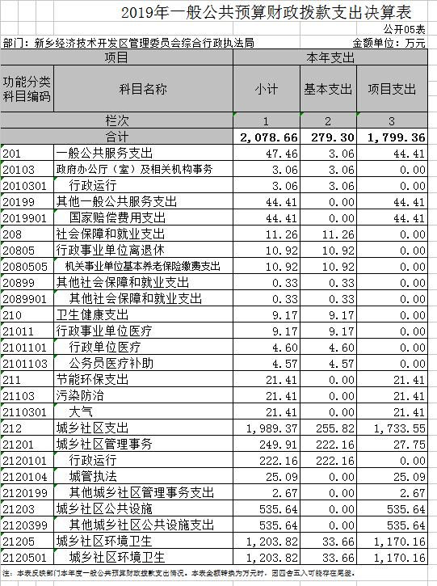

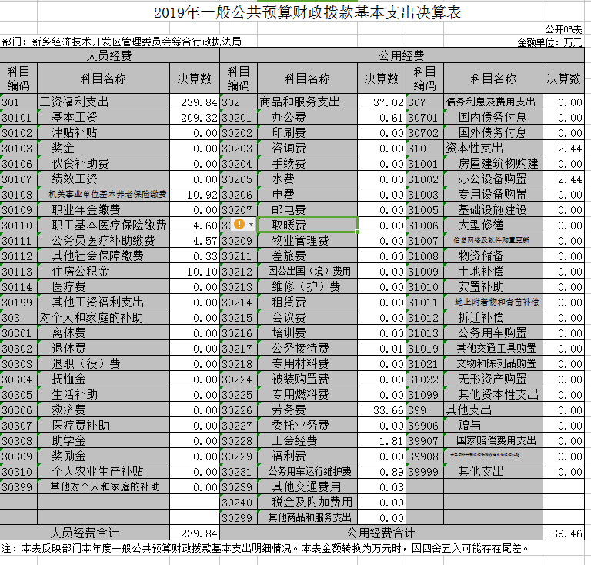

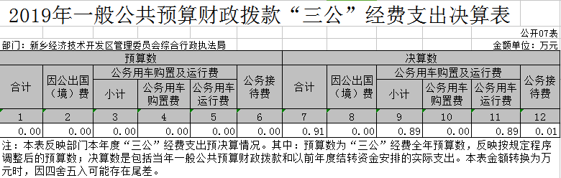

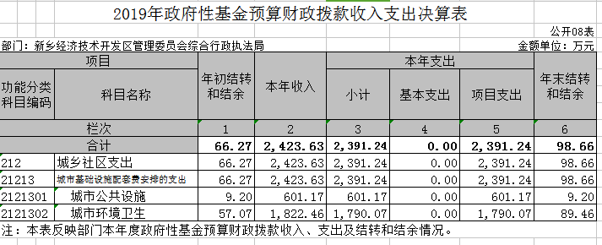

第三部分
2019年度部门决算情况说明

一、收入支出决算总体情况说明
2019年度收、支总计均为4596.5万元。与上年度相比， 收、支总计增加1721.2万元，上升62.55%；主要原因是增加市政绿化及便道砖项目。
二、收入决算情况说明
2019年度收入合计4316.45万元，其中：财政拨款收入4316.45万元，占100%；上级补助收入0万元，占0%；事业收入0万元，占0%；经营收入0万元，占0%；附属单位上缴收入0万元，占0%；其他收入0万元，占0%。
三、支出决算情况说明
2019年度支出合计4469.91万元，其中：基本支出279.3万元，占6.25%；项目支出4190.61万元，占93.75%。上缴上级支出0万元，占0%；经营支出0万元，占0%；对附属单位补助支出0万元，占0%。
四、财政拨款收入支出决算总体情况说明
2019年度财政拨款收、支出总计均为4596.5万元。与上年度相比，财政拨款收、支总计增加1721.2万元，上升62.55%。主要原因是市政绿化及便道砖项目增加。
五、一般公共预算财政拨款支出决算情况说明
（一）总体情况。
2019年度一般公共预算财政拨款支出2078.67万元，占支出合计的46.5%。与2018年度相比，一般公共预算财政拨款支出增加250.64万元，上升13.71%。主要原因是部分绿化工程款项目放入基金支出。
（二）结构情况。
2019年度一般公共预算财政拨款支出2078.67万元，主要用于以下方面：城乡社区环支出1989.37万元，占95.7%；节能环保支出21.4万元，占1.03%；医疗卫生与计划生育支出9.17万元，占0.04%；社会保障和就业支出11.26万元，占0.54%。一般公共服务支持47.46万元，占2.28%。
（三）具体情况。
2019年度一般公共预算财政拨款支出年初预算为2793.44万元，支出决算为2078.68万元，完成年初预算的74.41%。
其中：
1、一般公共服务支出（类）政府办公厅（室）及相关机构事务（款）行政运行（项）。年初预算为0万元，支出决算为3.06万元。决算数与年初预算数存在差异的主要原因是去外地学习考察项目。
2、一般公共服务支出（类）政府办公厅（室）及其他一般公共服务支出（款）国家赔偿费用支出（项）。年初预算为50万元，支出决算为44.41万元，完成年初预算的88.82%。决算数与年初预算数存在差异的主要原因是保洁司机发生交通事故实际赔偿金额小于预计数。

3、社会保障和就业支出（类）行政事业单位离退休（款）机关事业单位基本养老保险缴费支出（项）。年初预算为12.63万元，支出决算为10.92万元，完成年初预算的86.46%。决算数与年初预算数存在差异的主要原因是部门人员缴费基数调整。
4、社会保障和就业支出（类）行政事业单位离退休（款）其他社会保障和就业支出（项）。年初预算为0.36万元，支出决算为0.33万元，完成年初预算的91.67%。决算数与年初预算数存在差异的主要原因是部门人员缴费基数调整。
5、卫生健康支出（类）行政事业单位医疗（款）机关事业单位基本养老保险缴费支出（项）。年初预算为5.42万元，支出决算为4.6万元，完成年初预算的84.87%。决算数与年初预算数存在差异的主要原因是部门人员缴费基数调整。
6、卫生健康支出（类）行政事业单位医疗（款）公务员医疗补助（项）。年初预算为5.42万元，支出决算为4.57万元，完成年初预算的84.32%。决算数与年初预算数存在差异的主要原因是部门人员缴费基数调整。
7、节能环保支出（类）污染防治（款）大气（项）。年初预算为50万元，支出决算为21.41万元，完成年初预算的42.82%。决算数与年初预算数存在差异的主要原因是上级对该项工作任务量有所减少。
8、城乡社区支出（类）城乡社区管理事务（款）行政运行（项）。年初预算为213.76万元，支出决算为222.16万元，完成年初预算的103.93%。决算数与年初预算数存在差异的主要原因是由于新增工作人员，运行费用增加。
9、城乡社区支出（类）城乡社区管理事务（款）城管执法（项）。年初预算为20万元，支出决算为25.09万元，完成年初预算的125.45%。决算数与年初预算数存在差异的主要原因是由于新增工作人员，运行费用增加。
10、城乡社区支出（类）城乡社区管理事务（款）其他城乡社区管理事务支出（项）。年初预算为0万元，支出决算为2.67万元。决算数与年初预算数存在差异的主要原因是根据上级要求该项工作内容相应增加。
11、城乡社区支出（类）城乡社区公共设施（款）其他城乡社区公共设施支出（项）。年初预算为396万元，支出决算为535.64万元，完成年初预算的135.26%。决算数与年初预算数存在差异的主要原因是根据上级要求该项工作内容相应增加。
12、城乡社区支出（类）城乡社区环境卫生（款）城乡社区环境卫生（项）。年初预算为2039.85万元，支出决算为1203.82万元，完成年初预算的59.02%。决算数与年初预算数存在差异的主要原因是主要原因是部分绿化工程款项目放入基金支出。
六、一般公共预算财政拨款基本支出决算情况说明
2019年度一般公共预算财政拨款基本支出279.3万元。其中：人员经费239.84万元，主要包括：基本工资、机关事业单位基本养老保险缴费、职业年金缴费、职工基本医疗保险缴费、公务员医疗补助缴费、其他社会保障缴费、住房公积金；公用经费39.46万元，主要包括：办公费、劳务费、工会经费、福利费、公务用车运行维护费、其他交通费用、办公设备购置。
七、一般公共预算财政拨款“三公”经费支出决算情况说明
（一）“三公”经费财政拨款支出决算总体情况说明。

2019年度“三公”经费财政拨款支出预算为1.7万元，支出决算为0.9万元，完成预算的52.94%。2019年度“三公”经费支出决算数与预算数存在差异的主要原因是公务用车数量减少。

（二）“三公”经费财政拨款支出决算具体情况说明。
2019年度“三公”经费财政拨款支出决算中，因公出国（境）费支出决算0万元；公务用车购置及运行费支出决算0.89万元，完成预算的52.35%，公务接待费支出决算0.01万元。具体情况如下：
1．因公出国（境）费年初预算为0万元，支出决算为0万元。全年因公出国（境）团组0个，累计0人次。
2．公务用车购置及运行费年初预算为1.7万元，支出决算为0.89万元，完成年初预算的52.35%。决算数与年初预算数存在差异的主要原因是公务用车改革车辆统一收回。
(1)公务用车购置支出为0万元，购置车辆0辆。
(2)公务用车运行支出0.89万元。主要用于执法车辆日常巡查及园区执法工作。2019年期末，部门开支财政拨款的公务用车保有量为1辆。
3.公务接待费年初预算为0万元，支出决算为0.01万元。决算数与年初预算数存在差异的主要原因是接待全市油烟治理排查检查工作组。
外宾接待支出0万元。2019年共接待国（境）外来访团组0个、来访外宾0人次（不包括陪同人员）。
其他国内公务接待支出0.01万元。主要用于全市油烟治理排查检查工作。2019年共接待国内来访团组1个、来宾6人（不包括陪同人员）。
八、预算绩效情况说明
（一）绩效管理工作开展情况。
2019年一般公共预算安排项目共计23个，合计金额2793.44万元。按照年初预算，各项目资金能够确保顺利到位，根据支出计划按进度支付，提高资金利用率，取得良好的工作效应。预算管理方面需进一步加强，做好事前评估、事中审查、事后监督，进一步增强支出责任和效率意识，提高绩效目标完成率。
（二）项目绩效自评结果。
2019年，我局各项工作顺利进展，完成园区道路绿化工程及绿化养护工作，完成路灯改造及维护工作，完成便道砖、路沿石、雨污水井盖等市政设施维护工作，切实加强综合执法工作、党建和组织工作，进一步强化监督工作，加强党风廉政建设等工作，着力做好城市环境管理工作。
（三）以部门为主体开展的重点绩效评价结果。
较好的完成了年度工作目标，建立健全内部管理制度，严格内部管理流程，部门整体支出管理得到了提升。
项目绩效自评分为平均分80分。
九、政府性基金预算财政拨款支出决算情况说明
2019年度政府性基金预算财政拨款支出年初预算为3828.9万元，支出决算为2391.24万元，完成年初预算的62.45%。主要用于绿化工程项目，主要原因：绿化工程款按照合同约定未达到支付进度。
十、机关运行经费支出情况说明
2019年度机关运行经费年初预算为212.22万元，支出决算为39.46万元，完成年初预算的18.59%。决算数与年初预算数存在差异的主要原因是办公费支出减少。
十一、政府采购支出情况说明
2019年度政府采购支出总额1449万元，其中：政府采购货物支出25.98万元，政府采购工程支出1423.02万元，政府采购服务支出0万元。授予中小企业合同金额1423.03万元，占政府采购支出总额的100%，其中：授予小微企业合同金额25.98万元，占政府采购支出总额的0.18%。
十二、国有资产占用情况说明
2019年期末，综合行政执法局共有车辆19辆，其中：一般公务用车1辆、特种专业技用车18辆，其他用车0辆；单位价值50万元以上通用设备0台（套），单位价值100万元以上专用设备0台（套）。

第四部分 名词解释

一、财政拨款收入：单位从同级政府财政部门取得的各类财政拨款。
二、事业收入：事业单位开展专业业务活动及其辅助活动取得的收入。
三、上级补助收入：事业单位从主管部门和上级单位取得的非财政补助收入。
四、附属单位上缴收入：事业单位取得附属独立核算单位根据有关规定上缴的收入。
五、经营收入：事业单位在专业业务活动及其辅助活动之外开展非独立核算经营活动取得的收入。
六、其他收入：单位取得的除“财政拨款收入”、“事业收入”、“上级补助收入”、“附属单位上缴收入”、“经营收入”等以外的收入。
七、用事业基金弥补收支差额：事业单位在当年收入不足以安排当年支出的情况下，使用以前年度积累的事业基金（事业单位当年收支相抵后按国家规定提取、用于弥补以后年度收支差额的基金）弥补当年收支缺口的资金。
八、基本支出：为保障机构正常运转、完成日常工作任务而发生的人员支出和公用支出。
九、项目支出：基本支出之外为完成特定行政任务和事业发展目标所发生的支出。
十、“三公”经费：纳入同级财政预决算管理“三公”经费，指部门使用财政拨款安排的因公出国（境）费、公务用车购置及运行费和公务接待费。其中，因公出国（境）费反映单位公务出国（境）的国际旅费、国外城市间交通费、住宿费、伙食费、培训费、公杂费等支出；公务用车购置及运行费反映单位公务用车车辆购置支出（含车辆购置税）及租用费、燃料费、维修费、过路过桥费、保险费、安全奖励费用等支出；公务接待费反映单位按规定开支的各类公务接待（含外宾接待）支出。
十一、机关运行经费：为保障行政单位（含参照公务员法管理的事业单位）运行用于购买货物和服务的各项资金，包括办公及印刷费、邮电费、差旅费、会议费、福利费、日常维修费、专用材料及一般设备购置费、办公用房水电费、办公用房取暖费、办公用房物业管理费、公务用车运行维护费以及其他费用。
十二、工资福利支出：单位支付给在职职工和编制外长期聘用人员的各类劳动报酬，以及为上述人员缴纳的各项社会保险费等。
十三、商品和服务支出：单位购买商品和服务的支出。
十四、对个人和家庭的补助支出：单位用于对个人和家庭的补助支出。
十五、年末结转：本年度或以前年度预算安排，已执行但尚未完成或因客观条件发生变化无法按原计划实施，需延迟到以后年度按有关规定继续使用的资金。
十六、年末结余：本年度或以前年度预算安排，已执行完毕或因客观条件发生变化无法按原预算安排实施，不需要再使用或无法按原预算安排继续使用的资金。

